EMEIEF SEBASTIANA DAS DORES MOURA
JARDIM II A, B, C, D
PROFESSORAS: AZENATE, EDERLY, LIDIAMARA E SIMONE.
PERÍODO: 03 A 12 DE NOVEMBRO.

SEMANA DE 03 A 05 DE NOVEMBRO
ASSISTA A HISTÓRIA: A VIAGEM DA SEMENTINHA https://www.youtube.com/watch?v=Ri5VW36hPgQ

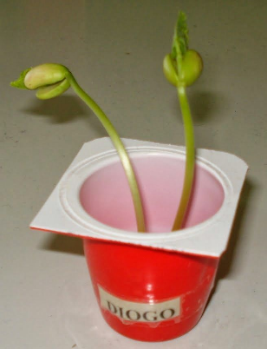
- QUE TAL PLANTARMOS UM FEIJÃO? VOCÊ VAI PRECISAR DE: FEIJÃO, ALGODÃO OU TERRA. E PODERÁ PLANTAR USANDO A SUA CRIATIVIDADE!
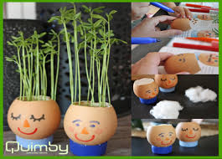
CASCA DE OVO NO POTINHO DE DANONE

OBSERVAREMOS COMO SERÁ A GERMINAÇÃO DO FEIJÃOZINHO.
REGISTRE ATRAVÉS DE FOTOS E POSTE NO NOSSO GRUPO.
- A PLANTAÇÃO
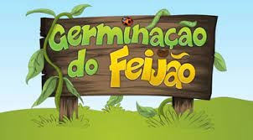
- DESENVOLVIMENTO

- ENTÃO, AGORA, FAÇA O RECORTE E A COLAGEM OBSERVANDO A SEQUÊNCIA CORRETA DO CICLO DE VIDA DA ÁRVORE.
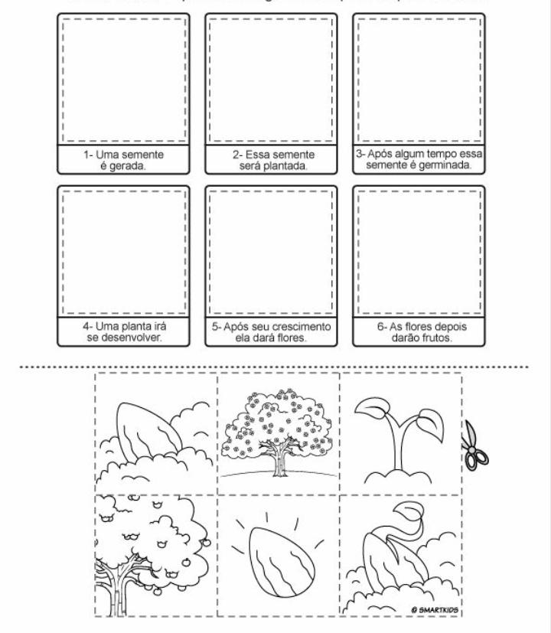

- VAMOS CONTINUAR RECORTANDO. RECORTE OS NOMES DAS PARTES DA PLANTINHA E COLE NO ESPAÇOS CORRESPONDENTES.
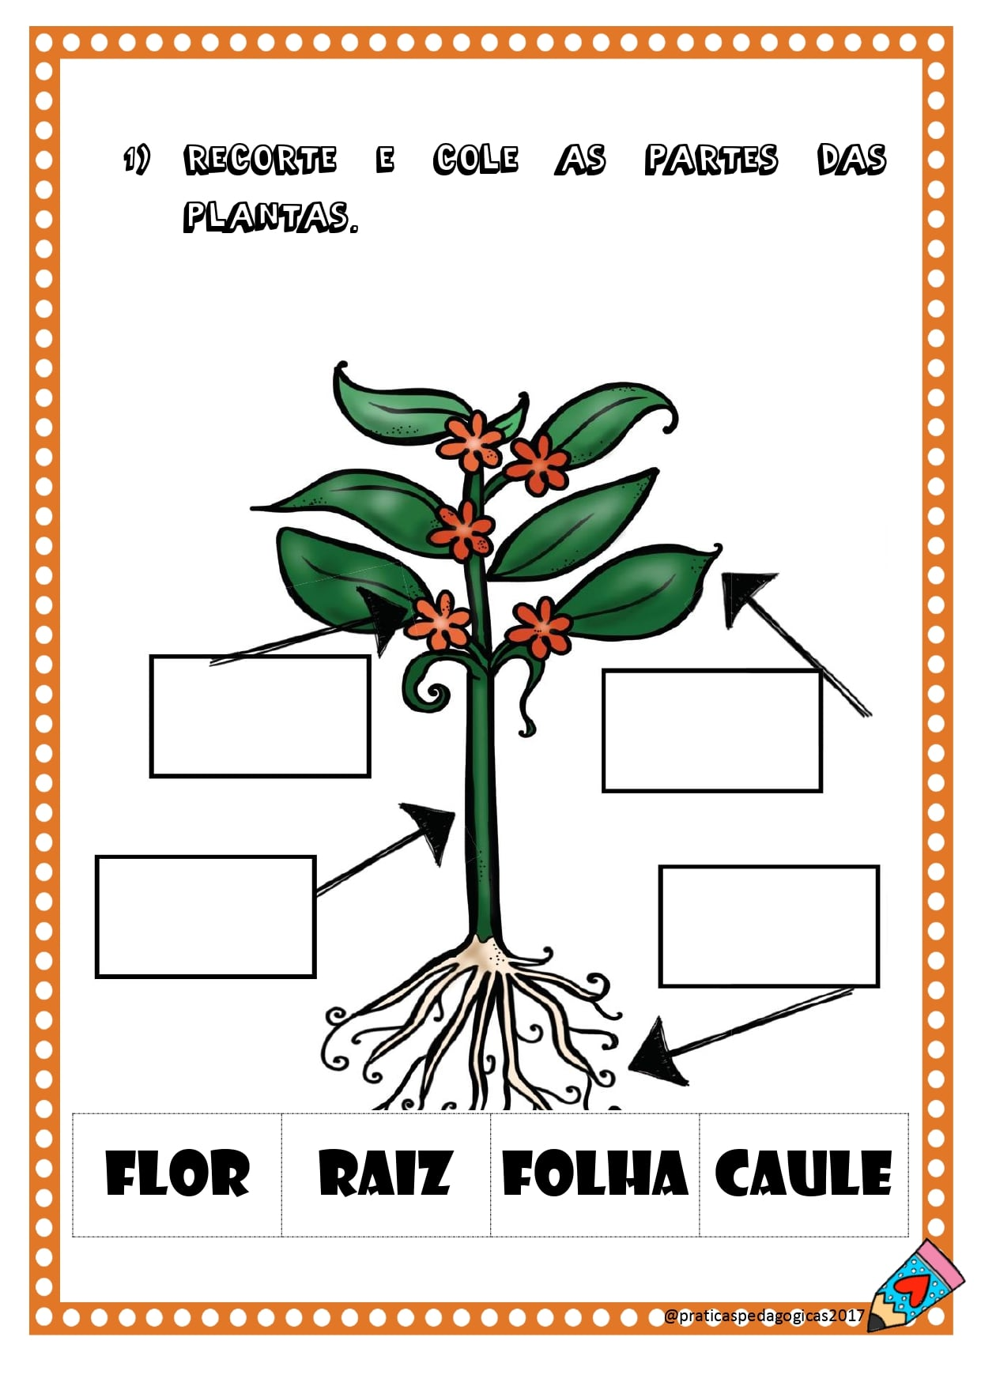
AS PLANTAS NOS OFERECEM ALIMENTOS SAUDÁVEIS E PARA TERMOS BOA SAÚDE É NECESSÁRIO TER BOA ALIMENTAÇÃO.
VOCÊ SABE QUAIS SÃO OS ALIMENTOS SAUDÁVEIS E NÃO SAUDÁVEIS?
SAUDÁVEIS, COLORIDAS, BONITAS E MUITO SABOROSAS AS FRUTAS TÊM UM PAPEL MUITO IMPORTANTE PARA NOSSA SAÚDE.
- ASSISTA AO VÍDEO: “A MENINA QUE NÃO GOSTAVA DE FRUTA” HTTPS://YOUTU.BE/LQUIQHWH8EC RESPONDA PARA SEU RESPONSÁVEL:
- COMO SE CHAMAVA A MENINA DA HISTÓRIA?
- QUAL FOI A PRIMEIRA FRUTA A FALAR COM A MENINA?
- O QUE ACONTECE COM A CRIANÇA QUE NÃO COME ALIMENTOS SAUDÁVEIS?

- COM AJUDA, FAÇA UMA PEQUENA LISTA DE ALIMENTOS SAUDÁVEIS E ALIMENTOS NÃO SAUDÁVEIS.
ALIMENTOS SAUDÁVEIS | ALIMENTOS NÃO SAUDÁVEIS.

- VAMOS FAZER UM CARTAZ COMO ESSE? PEGUE 2 FOLHAS, EM UMA COLE ALIMENTOS SAUDÁVEIS E EM OUTRA ALIMENTOS NÃO SAUDÁVEIS.
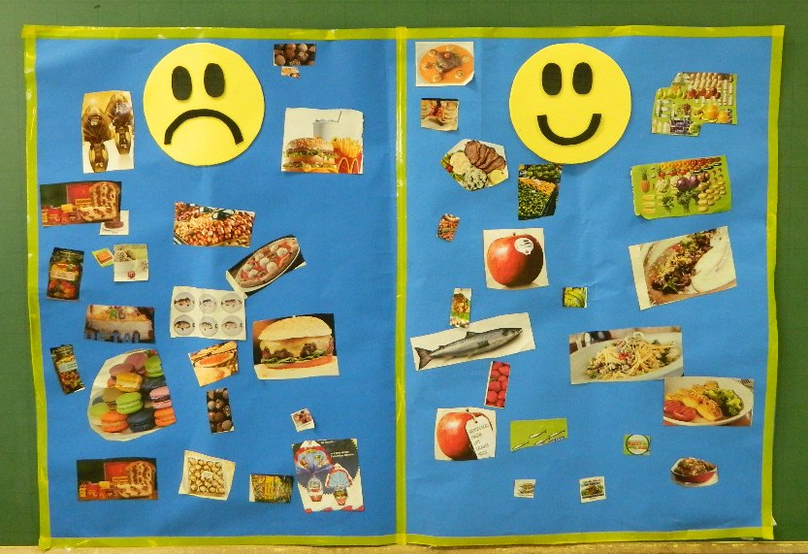

https://2.bp.blogspot.com/-t_85CfEBbCo/UiN3rwZwXQI/AAAAAAAAEyY/umuT-kFiRZY/s1600/Alimenta%C3%A7%C3%A3o-saud%C3%A1vel-11.jpg
- REPRESENTE NO GRÁFICO ABAIXO, A QUANTIDADES DE FRUTAS DE CADA CONJUNTO:

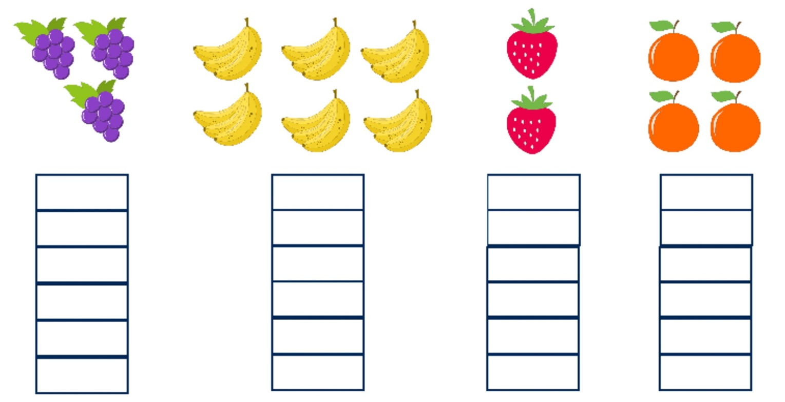

VAMOS BRINCAR DE EQUILIBRISTA? ASSISTA AO VÍDEO: ´´DESAFIO DO EQUILÍBRIO - CORPO, GESTOS E MOVIMENTO´´ HTTPS://YOUTU.BE/DWPFNMF8CNG . ESCOLHA DE TRÊS A CINCO OBJETOS PARA ESTA ATIVIDADE E VEJA SE VOCÊ CONSEGUE CUMPRIR ESTE DESAFIO.

SEMANA DE 08 A 12 DE NOVEMBRO
- CORRELACIONE OS NUMERAIS, AS QUANTIDADES DA COLUNA DA DIREITA AOS NÚMEROS CORRESPONDENTES DA COLUNA DA ESQUERDA.

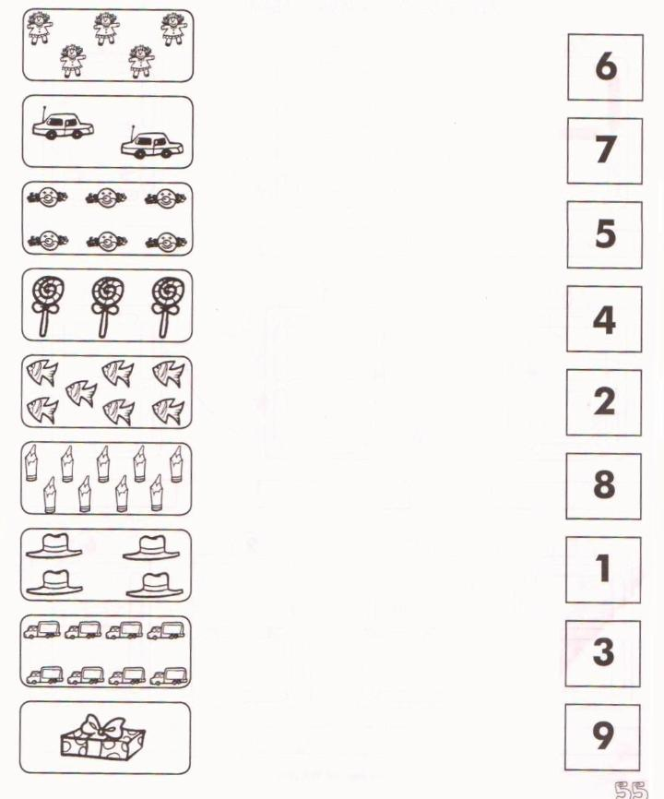
- APÓS ASSISTIR AO VÍDEO https://youtu.be/5TAyN7wGdfs, VAMOS FAZER OS NÚMEROS NO CALENDÁRIO DE NOVEMBRO, OBSERVANDO OS MOVIMETOS CORRETOS PARA FAZER CADA NUMERAL. ESCREVA O NOME DO MÊS E O ANO.
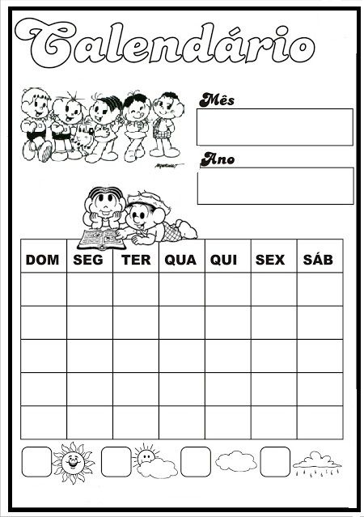

1

30
3- ESTAMOS NO MÊS 11. COM AJUDA DE UM ADULTO:
- LEIA O ALFABETO EM VOZ ALTA;
- OBSERVE O CALENDÁRIO;
- CONTE OS MESES DO ANO;
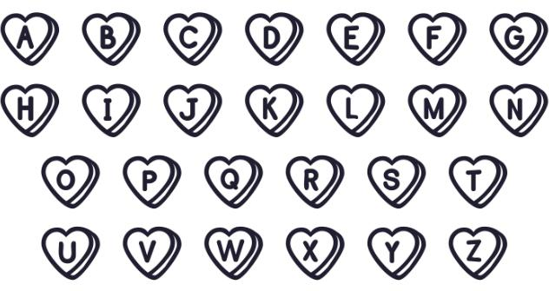
- PINTE OS CORAÇÕES QUE QUE FORMAM O NOME DESTE MÊS.

- ASSISTA AO VÍDEO https://youtu.be/3UD13sj_kmI SOBRE OS PERÍODOS PELO QUAL TODOS NÓS PASSAMOS DEPOIS DESENHE AS FASES DA VIDA CORRETAMENTE:

“FASES  DA  VIDA  HUMANA” | BEBÊ | CRIANÇA
ADOLESCENTE | ADULTO | IDOSO

BULLYING NÃO É LEGAL. JÁ APRENDEMOS QUE BULLYING É UMA ATITUDE MUITO FEIA E QUE COM O AMOR VENCEMOS TODAS AS DIFICULDADES. ASSISTA AO VÍDEO: https://youtu.be/7avIfizRHd4 ´´ATIVIDADE DE ARTES SOBRE BULLYING´´
E FAÇA A ARTE QUE ELE NOS E APRESENTA BEM BONITA.
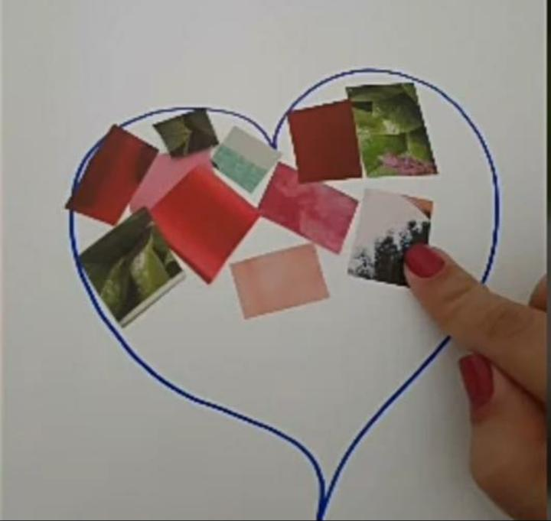

- PARA VENCERMOS MUITA DIFICULDADE NA VIDA, PRECISAMOS DO AMOR. COPIE AS PALAVRAS QUE FORMAM ESTA FRASE SOBRE QUEM PODE VENCER AS COISAS RUINS, INCLUSIVE O BULLYING

O |  | A | M | O | R

V | E | N | C | E |  | O

 | M | A | L

- VAMOS RECORTAR AS FIGURAS E COLAR NA SEQUÊNCIA:
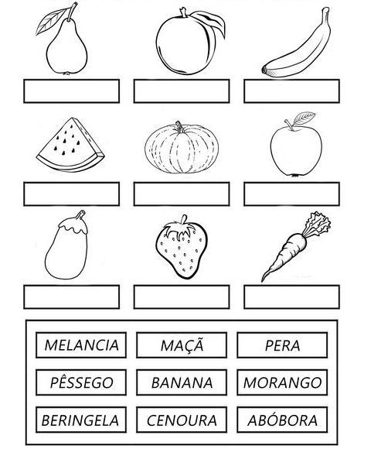
- PARA TERMINAR, VAMOS REALIZAR A ATIVIDADE: DITADO RECORTADO.

JOGO ONLINE: MONTANDO O NOME DAS FRUTAS: https://www.educacaodinamica.com.br/ed/views/game_educativo.php?id=39&jogo=Jogo%20das%20Frutas

FAÇAM AS TAREFAS COM CAPRICHO DURANTE A SEMANA E ENVIE AS FOTOS E VÍDEOS PARA A SUA PROFESSORA.UM BEIJO NO CORAÇÃO DE CADA UM DE VOCÊS!

